TROQUELADORA PLANA GRAFIN TECNOLABEL T320
Troquel de madera, laminado y hot stamping

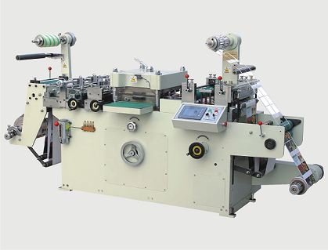

Especificaciones
Tamaño bobina de papel | 320 mm (ancho) x 650 mm (diámetro)
Área de corte | 300 x 300mm / 420=400 x 290 mm
Ancho máximo de papel | 320mm
Velocidad de corte | 11000 ciclos por hora
Cambio de medida | Electrónico (paso 1/8”)
opcionales | Hot Stamping / Laminado / Perforado

Semi-Rotativa
Su funcionamiento semi-rotativo le permite utilizar troquel convencional plano de madera, lo que reduce al mínimo el tiempo de entrega del pedido de etiquetas.

Para el cambio del desarrollo (largo) de las etiquetas solo se programa el PLC de la troqueladora, sin requerir cambios mecánicos, por lo que la puesta a punto es mínima.

La máquina se encuentra disponible en modelos con 1 ó 2 cabezales en los cuales puede realizarse los siguientes trabajos:
Troqueladora de 1 cabezal
- Laminado + troquelado
- Laminado + hot stamping
- Salida a bobina ó a hoja
Troqueladora de 2 cabezales
- Laminado + troquelado + troquelado
- Laminado + troquelado + hot stamping
- Laminado + hot stamping + hot stamping
- Salidos a bobina ó a hoja

